Ministerul Educaţiei, al Culturii și Cercetării al Republicii Moldova

Universitatea Tehnică a Moldovei

Departamentul Informatică și Ingineria Sistemelor

**RAPORT**

Lucrarea de laborator nr.1

Metode și Modele de Calcul

A efectuat:

st. gr. C-171 D. Melniciuc

A verificat:

Lect. univ. A. Turcanu

Chişinău 2018

***Scopul lucrarii practice:***

Studierea metodelor de redare, descriere, şi analiză a proprietăţilor de comportare ale lanţurilor Marcov timp discret şi a caracteristicilor numerice de performanţă.

***Consideraţii Teoretice:***

Lanţul aleator de timp Marcov este un şir de variabile aleatoare , care satisface condiţia lui Marcov şi

anume: probabillitatea sistemului că sistemul discret la momentul (k+1) ( deseori numită şi epocă sau petioadă), să se găsească în starea discretă (ik+1), condiţia de faptul că sistema s-a găsit respectiv la momentele 1,2,....,k-1,k în stările i1,i2,....,ik, nu depinde de ultima stare, adică



Probabilitatea că sistemul va fi în starea i la momentul k , o vom nota: 

Probabilitatea că sistemul va trece în starea j la momentul (k+1), ştiind că momentul precedent k el se afla în starea i, adică probabilitatea condiţionată



Poartă numele de probabilitate de trecere.

Un lanţ Marcov este complet determinat dacă cunoaştem: mulţimea stărilor discrete S={si, i=1,n}, vectorul-linie al probabilităţilor de stare iniţială π(0) şi matricea stochastică a probabilităţilor de trecere:



Relaţia prin care determinăm probabilităţile de stare la momentul (k+1)cu ajutorul probabilităţilor de trecere şi a vectorului de stare corespunzător momentului k, este descrisă de ecuaţia Kolmogorov [9]:



Dacă la fiecare stare j se va ataşa o funcţie const cj(k) de aflare a lanţului DLM în această stare , atunci costul madiu c(k) de funcţionare a lanţului este:



În continuare va fi prezentat lanţul Marcov , care este u graf cu 12 noduri. Pentru Lanţul Marcov dat trebuie de calculate cu ajutorul pachetului de programe QM probabilitatea πSb(k) şi costul mediu CSb(k) de aflare a lanţului DLM la momentul k într-o submulţime de stări , astfel încît Ø.

În acest caz 

Unde k este numărătorul perioadelor , π probabilitatea că sistemul la momentul de timp k se află în starea Sb iar C este mediul lanţului dat într-o submulţime de stări.

**Lanțul markovian ergodic**

În cadrul figurii 1 este reprezentat grafic lanțul markovian ergodic, stările acestui lanț au fost împărțite în stări bune și rele, acestea fiind reprezentate prin cerculețe, de culoare roz cele din starea bună și de culoare albastru cele de starea rea.

|  |  |  |  |  |  |  |  |  |  |  |  |  |  |  |
| --- | --- | --- | --- | --- | --- | --- | --- | --- | --- | --- | --- | --- | --- | --- |
|  |  |  |  |  |  |  |  |  |  |  |  |  |  |  |

|  |  |  |  |  |  |  |  |  |  |  |  |  |
| --- | --- | --- | --- | --- | --- | --- | --- | --- | --- | --- | --- | --- |
|  | 0 | 1 | 2 | 3 | 4 | 5 | 6 | 7 | 8 | 9 | 10 | ci |
| 1 | 0.6 | 0.06 | 0.09 | 0.09 | 0.06 | 0.05 | 0.04 | 0.04 | 0.04 | 0.03 | 0.03 | 100 |
| 2 | 0 | 0.37 | 0.13 | 0.13 | 0.12 | 0.1 | 0.09 | 0.08 | 0.08 | 0.08 | 0.07 | -80 |
| 3 | 0 | 0 | 0.09 | 0.04 | 0.04 | 0.05 | 0.04 | 0.04 | 0.04 | 0.04 | 0.04 | 120 |
| 4 | 0.2 | 0.18 | 0.12 | 0.3 | 0.27 | 0.29 | 0.31 | 0.32 | 0.32 | 0.33 | 0.33 | 50 |
| 5 | 0 | 0.07 | 0.06 | 0.08 | 0.11 | 0.11 | 0.11 | 0.12 | 0.12 | 0.12 | 0.13 | 150 |
| 6 | 0.1 | 0.04 | 0.24 | 0.12 | 0.17 | 0.18 | 0.18 | 0.18 | 0.18 | 0.18 | 0.19 | 40 |
| 7 | 0 | 0.12 | 0.11 | 0.14 | 0.14 | 0.15 | 0.15 | 0.15 | 0.15 | 0.15 | 0.15 | 30 |
| 8 | 0.1 | 0.12 | 0.1 | 0.06 | 0.06 | 0.05 | 0.05 | 0.04 | 0.04 | 0.04 | 0.04 | 60 |
| 9 | 0 | 0.02 | 0.02 | 0.02 | 0.01 | 0.01 | 0.01 | 0.01 | 0.01 | 0.01 | 0.01 | 90 |
| 10 | 0 | 0.02 | 0.03 | 0.03 | 0.02 | 0.02 | 0.02 | 0.02 | 0.01 | 0.01 | 0.01 | 80 |
| Psb1 | 0.7 | 0.22 | 0.24 | 0.2 | 0.15 | 0.13 | 0.12 | 0.11 | 0.1 | 0.09 | 0.09 |  |
| Psb2 | 0.3 | 0.78 | 0.76 | 0.8 | 0.85 | 0.87 | 0.88 | 0.89 | 0.9 | 0.91 | 0.91 |  |
| Csb1 | 66 | 16.6 | 19.2 | 16.8 | 12.1 | 10.5 | 9.5 | 8.9 | 8.1 | 7.1 | 7.1 |  |
| Csr1 | 14 | 24.7 | -84.42 | -13.92 | -5.08 | -5.3 | 9.14 | 14.98 | 14.98 | 15.48 | 21.22 |  |
| Cs1 | 80 | 41.3 | -65.22 | 2.88 | 7.02 | 5.2 | 18.64 | 23.88 | 23.08 | 22.58 | 28.32 |  |

|  |  |  |  |  |  |  |  |  |  |  |  |  |
| --- | --- | --- | --- | --- | --- | --- | --- | --- | --- | --- | --- | --- |
|  | 0 | 1 | 2 | 3 | 4 | 5 | 6 | 7 | 8 | 9 | 10 | ci |
| 1 | 0.03 | 0.08 | 0.03 | 0.03 | 0.04 | 0.03 | 0.03 | 0.03 | 0.03 | 0.03 | 0.03 | 100 |
| 2 | 0.07 | 0.06 | 0.1 | 0.08 | 0.08 | 0.08 | 0.08 | 0.07 | 0.07 | 0.07 | 0.07 | -80 |
| 3 | 0.04 | 0 | 0.04 | 0.05 | 0.04 | 0.04 | 0.04 | 0.04 | 0.04 | 0.04 | 0.04 | 120 |
| 4 | 0.33 | 0.46 | 0.23 | 0.31 | 0.33 | 0.32 | 0.33 | 0.33 | 0.33 | 0.34 | 0.34 | 50 |
| 5 | 0.13 | 0.14 | 0.14 | 0.1 | 0.12 | 0.12 | 0.12 | 0.12 | 0.13 | 0.13 | 0.13 | 150 |
| 6 | 0.19 | 0 | 0.22 | 0.19 | 0.17 | 0.19 | 0.18 | 0.19 | 0.19 | 0.19 | 0.19 | 40 |
| 7 | 0.15 | 0.19 | 0.18 | 0.17 | 0.16 | 0.16 | 0.16 | 0.15 | 0.15 | 0.15 | 0.15 | 30 |
| 8 | 0.04 | 0 | 0.05 | 0.04 | 0.04 | 0.04 | 0.04 | 0.04 | 0.04 | 0.04 | 0.04 | 60 |
| 9 | 0.01 | 0.02 | 0 | 0.01 | 0.01 | 0.01 | 0.01 | 0.01 | 0.01 | 0.01 | 0.01 | 90 |
| 10 | 0.01 | 0.05 | 0.02 | 0.01 | 0.01 | 0.01 | 0.01 | 0.01 | 0.01 | 0.01 | 0.01 | 80 |
| Psb2 | 0.28 | 0.05 | 0.33 | 0.29 | 0.26 | 0.28 | 0.27 | 0.28 | 0.28 | 0.28 | 0.28 |  |
| Psb2 | 0.72 | 0.95 | 0.67 | 0.71 | 0.74 | 0.72 | 0.73 | 0.72 | 0.72 | 0.72 | 0.72 |  |
| Csb2 | 15.6 | 4 | 18.2 | 16.8 | 14.8 | 15.6 | 15.2 | 15.6 | 15.6 | 15.6 | 15.6 |  |
| Csr2 | 38.8 | 54.7 | 32.9 | 33.1 | 37.8 | 36.3 | 36.8 | 37.3 | 38.8 | 39.3 | 39.3 |  |
| Cs2 | 54.4 | 58.7 | 51.1 | 49.9 | 52.6 | 51.9 | 52 | 52.9 | 54.4 | 54.9 | 54.9 |  |

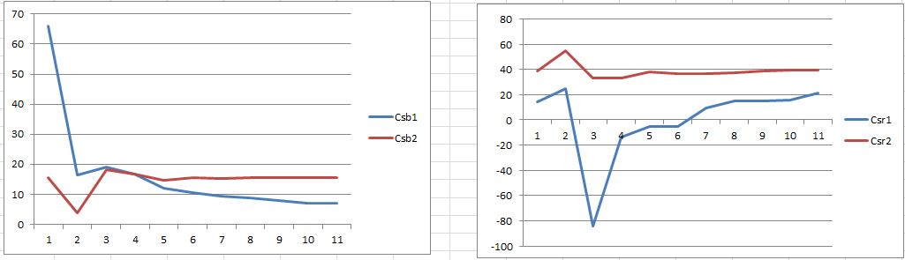

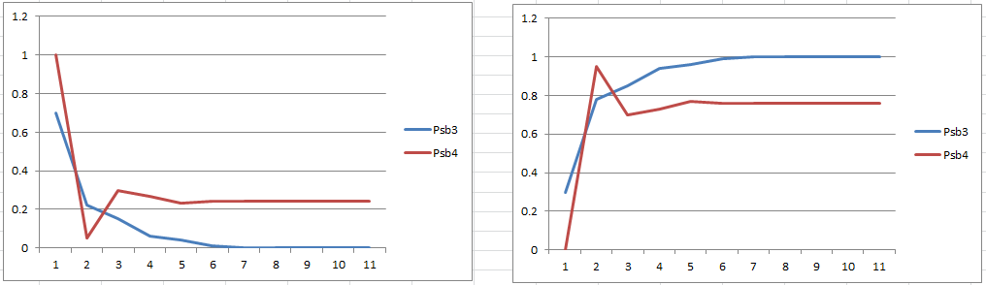

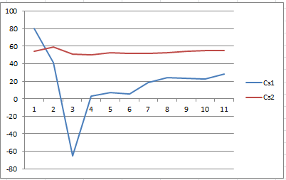

|  |  |  |  |  |  |  |  |  |  |  |  |  |
| --- | --- | --- | --- | --- | --- | --- | --- | --- | --- | --- | --- | --- |
|  | 0 | 1 | 2 | 3 | 4 | 5 | 6 | 7 | 8 | 9 | 10 | ci |
| 1 | 0.6 | 0.06 | 0.09 | 0.03 | 0.02 | 0.01 | 0 | 0 | 0 | 0 | 0 | 100 |
| 2 | 0 | 0.37 | 0.13 | 0.14 | 0.09 | 0.07 | 0.06 | 0.06 | 0.05 | 0.05 | 0.05 | -80 |
| 3 | 0 | 0 | 0.09 | 0.04 | 0.05 | 0.04 | 0.04 | 0.04 | 0.04 | 0.04 | 0.04 | 120 |
| 4 | 0.2 | 0.18 | 0.12 | 0.3 | 0.28 | 0.32 | 0.34 | 0.34 | 0.35 | 0.36 | 0.36 | 50 |
| 5 | 0 | 0.07 | 0.07 | 0.1 | 0.13 | 0.13 | 0.15 | 0.15 | 0.15 | 0.15 | 0.16 | 150 |
| 6 | 0.1 | 0.04 | 0.24 | 0.14 | 0.19 | 0.19 | 0.2 | 0.2 | 0.2 | 0.2 | 0.2 | 40 |
| 7 | 0 | 0.12 | 0.19 | 0.22 | 0.22 | 0.22 | 0.21 | 0.2 | 0.2 | 0.19 | 0.19 | 30 |
| 8 | 0.1 | 0.12 | 0.01 | 0.02 | 0.01 | 0 | 0 | 0 | 0 | 0 | 0 | 60 |
| 9 | 0 | 0.02 | 0.02 | 0 | 0 | 0 | 0 | 0 | 0 | 0 | 0 | 90 |
| 10 | 0 | 0.02 | 0.03 | 0.01 | 0.01 | 0 | 0 | 0 | 0 | 0 | 0 | 80 |
| Psb3 | 0.7 | 0.22 | 0.15 | 0.06 | 0.04 | 0.01 | 0 | 0 | 0 | 0 | 0 |  |
| Psb3 | 0.3 | 0.78 | 0.85 | 0.94 | 0.96 | 0.99 | 1 | 1 | 1 | 1 | 1 |  |
| Csb3 | 66 | 16.6 | 13.8 | 5 | 3.4 | 1 | 0 | 0 | 0 | 0 | 0 |  |
| Csr3 | 14 | -4.9 | 32.2 | 35.8 | 46.5 | 48.9 | 53.8 | 53.5 | 54.8 | 55 | 56.5 |  |
| Cs3 | 80 | 11.7 | 46 | 40.8 | 49.9 | 49.9 | 53.8 | 53.5 | 54.8 | 55 | 56.5 |  |

|  |  |  |  |  |  |  |  |  |  |  |  |  |
| --- | --- | --- | --- | --- | --- | --- | --- | --- | --- | --- | --- | --- |
|  | 0 | 1 | 2 | 3 | 4 | 5 | 6 | 7 | 8 | 9 | 10 | ci |
| 1 | 0 | 0.08 | 0.03 | 0.01 | 0.01 | 0 | 0 | 0 | 0 | 0 | 0 | 100 |
| 2 | 0 | 0.06 | 0.1 | 0.08 | 0.07 | 0.06 | 0.05 | 0.05 | 0.05 | 0.05 | 0.05 | -80 |
| 3 | 0.6 | 0 | 0.04 | 0.05 | 0.04 | 0.04 | 0.04 | 0.04 | 0.04 | 0.04 | 0.04 | 120 |
| 4 | 0 | 0.46 | 0.23 | 0.31 | 0.34 | 0.34 | 0.35 | 0.36 | 0.36 | 0.36 | 0.37 | 50 |
| 5 | 0 | 0.14 | 0.16 | 0.12 | 0.14 | 0.15 | 0.15 | 0.15 | 0.15 | 0.16 | 0.16 | 150 |
| 6 | 0.2 | 0 | 0.22 | 0.2 | 0.19 | 0.2 | 0.2 | 0.2 | 0.2 | 0.2 | 0.2 | 40 |
| 7 | 0 | 0.19 | 0.19 | 0.21 | 0.2 | 0.2 | 0.19 | 0.19 | 0.19 | 0.18 | 0.18 | 30 |
| 8 | 0.1 | 0 | 0.02 | 0.01 | 0 | 0 | 0 | 0 | 0 | 0 | 0 | 60 |
| 9 | 0 | 0.02 | 0 | 0 | 0 | 0 | 0 | 0 | 0 | 0 | 0 | 90 |
| 10 | 0.1 | 0.05 | 0.02 | 0.01 | 0 | 0 | 0 | 0 | 0 | 0 | 0 | 80 |
| Psb4 | 1 | 0.05 | 0.3 | 0.27 | 0.23 | 0.24 | 0.24 | 0.24 | 0.24 | 0.24 | 0.24 |  |
| Psb4 | 0 | 0.95 | 0.7 | 0.73 | 0.77 | 0.76 | 0.76 | 0.76 | 0.76 | 0.76 | 0.76 |  |
| Csb4 | 94 | 4 | 16.4 | 15.4 | 12.4 | 12.8 | 12.8 | 12.8 | 12.8 | 12.8 | 12.8 |  |
| Csr4 | 0 | 54.7 | 36.2 | 34.4 | 39.4 | 40.7 | 41.7 | 42.2 | 42.2 | 43.4 | 43.9 |  |
| Cs4 | 94 | 58.7 | 52.6 | 49.8 | 51.8 | 53.5 | 54.5 | 55 | 55 | 56.2 | 56.7 |  |

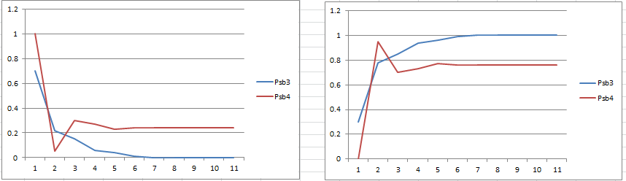

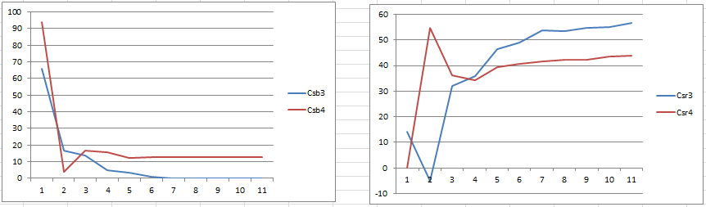

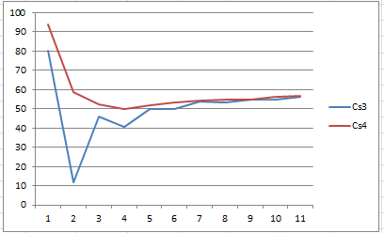

***Concluzie:***

In urma efectuarii laboratorului au fost obtinute anumite abilitati in domeniu MMC si anume studierea

metodelor de redare, descriere, şi analiză a proprietăţilor de comportare ale lanţurilor Marcov timp

discret şi a caracteristicilor numerice de performanţă.